V Praze dne 9. 10. 2023
xxxxxxxxxxxxxxxxxxxxx
Vedoucí oddělení biomedicínského inženýrství
Nemocnice Jablonec nad Nisou, p. o.
Nemocniční 4446/15, 466 01 Jablonec nad Nisou

Cenová nabídka č. 23546
(uveďte prosím v případné objednávce)

Nabízíme Vám stolní nechlazenu centrifugu Hettich (SRN) ROTINA 380

Technický popis přístroje
- Max RCF: 24 400 g / Max RPM: 15 000
- Max Kapacita: 4 x 290 ml
- Rozměry (v x š x hl): 41,8 x 45,7 x 60 cm
- Hmotnost: 51 kg
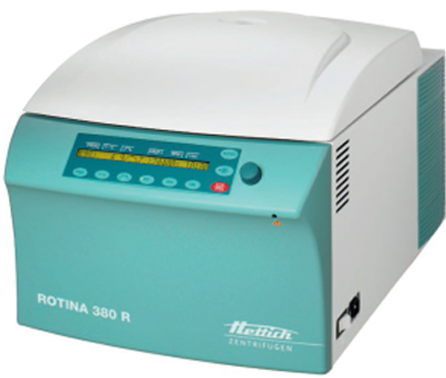
- max. otáčky 15000 ot/min (= 24 400 g) s rotorem 1789-A
- max. kapacita 4 x 290 ml s rotory 1754 nebo 1798
- kapacita 52 zkumavek (15 ml, 17 x 100 mm) s rotorem 1754
- automatické zamykání a odemykání víka
- nový ovládací C panel s otočným knoflíkem
- paměť pro 98 programů
- 9 rychlostí rozběhu a brzdění
- teplotní rozsah -20 až +40 °C (R chlazená verze)
- bezúdržbový indukční motor
- mikroprocesorové řízení
- výměnné rotory s automatickou identifikací
- automatický přepočet otáček na odstředivou sílu (g)
- membránová klávesnice
- 4, 6 a 8místné cytorotory včetně cytopříslušenství k dispozici
- IVDR zdravotnický prostředek dle nařízení EU 2017/746

Nabízená sestava:

1x 1701 ROTINA 380
1x rotor 1798
4x závěs 5051
4x adapter 5264

Cena sestavy: 119 800,00 Kč
DPH 21 % 25 158,00 Kč
Cena včetně DPH 144 958,00 Kč

Ceny zahrnují dopravu, instalaci a zaškolení obsluhy.
V ceně nejsou zahrnuty BTK ani validace, které je možné objednat jako servisní službu.
Dodací lhůta: cca 5-8 týdnů
Servis: Zajišťujeme servis ze dvou vlastních autorizovaných servisních center v Praze a v Brně.

Společnost Schoeller Instruments je registrována na SUKL (reg. číslo 003332) k distribuci obecných zdravotnických prostředků včetně autorizace osoby provádějící servisní činnost a BTK centrifug Hettich včetně instalací.

Záruka: 2 roky
Platební podmínky: do 14 dní po dodání
Platnost nabídky: 60 dní
Obchodně-závazkové vztahy objednávky se řídí VOP dodavatele viz: xxxxxxxxxxxxxxxxxxx

S pozdravem
xxxxxxxxxxxxxxxxx

